大作业实验说明

《*Web*前端技术实训》*2025*夏，清华大学软件学院 内部资料请勿外传

**大作业选题三：天体运行模拟**

# 一、背景

展示一个太阳、地球、月球在各自轨道上真实运行情况的模拟动画。

**二、实验要求**

展示一个太阳、地球、月球在各自轨道上真实运行情况的模拟动画。要求清晰显示地球和月球的公转轨道及全部球体的自转情况，要求能够以画中画方式显示月食和日食天象。可考虑球体的换肤功能。

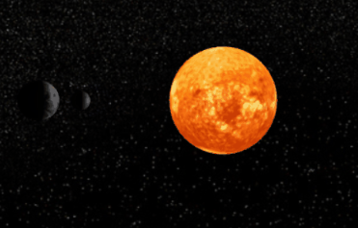

地球

月球

太阳

1. **评分说明**

评分时将使用Google Chrome浏览器的最新稳定版，无需考虑旧版的浏览器。

1. 基本功能实现（40分）：

● 实现了太阳自转，地球自转并围绕太阳公转、月球自转并围绕地球公转，并显示轨道。（30分）

● 实现两个视图切换，即俯视图、侧视图，以及3D模式。（10分）

1. 扩展功能实现（30分）

● 通过画中画形式实现日食和月食天象，包括全食、环食和偏食。（20分）

● 添加按钮实现地球换肤，地球皮肤包括卫星图和地图。（10分）

1. 代码风格（15分）

● 代码风格良好，自定义命名符合规范，包含必要的注释，可读性好。

●“直接把题目所给截图放到网页上”及类似做法本次作业不得分。

1. 说明文档（10分）

● 对实现思路、**使用说明、**遇到问题及解决办法进行准确的描述，并且列出所有参考资料。

1. 在页面实现配置操作（5分）

● 通过js脚本在页面上设计文本框或者下拉选框等实现上述参数配置操作

**四、作业提交**

请在网络学堂提交一个zip的压缩包，文件名为“组名_大作业3”，压缩包中包括本次实验的源代码、说明文档以及其他必要的文件。

推荐将源码整理为1个html文件，命名为index.html，且可以直接用浏览器打开以便于评分。实现为其他形式需要在文档中对代码结构和使用方法做出清晰的说明。

说明文档请转成pdf，命名为report.pdf，在文档中请务必写明姓名、学号和联系邮箱。

**五、注意事项**

1、请勿互相抄袭，用到的参考资料或大模型参考请准确列出，如有雷同、不规范引用等学术不端情况，涉及的作业可能会被扣除分数甚至取消成绩。

2、合理安排时间，尽早开始，迟交作业可交至助教邮箱（245605738@qq.com或panly24@mails.tsinghua.edu.cn），每迟交一天扣除10%的分数。